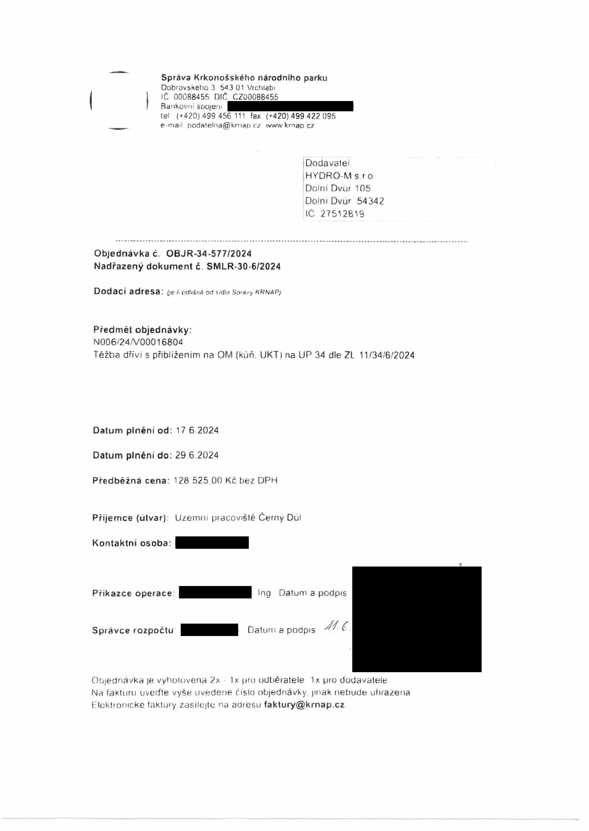
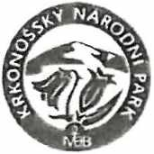

Správa Krkonošského národního parku
Dobrovského 3 54 3 01 Vrchlabí IČ 00088455 DIČ CZG0088455
Bankovní spojeni
tel (+420) 499 456 111 fax (<420)499 422 095
e-mail podatelna@krnap c./ www krnap C7

jDodavateí jHYDRO-M s ro Dolní Dvůr 105
Dolní Dvůr 54342
\C 27512619

Objednávka č. OBJR-34-577/2024 Nadřazený dokument č. SMLR-30-6/2024

Dodací adresa: (je a odlišná otisídm Stvxvy krnap)

Předmět objednávky:
N006/24/V00016804
Těžba dříví s přiblížením na OM (kůň, UKT) na UP 34 dle ZL 11/34/6/2024

Datum plněni od: 17 6.2024

Datum plněni do: 29 6.2024

Předběžná cena: 128 525 00 Kč bez DPH

Příjemce (utvař): Uzemni pracoviště Černý Dul

Kontaktní osoba:

Příkazce operace: Ing Datum a podpis

Správce rozpočtu Datum a podpis MC

Objednávka je vyhotovena 2x 1x pro odběratele 1x pro dodavatele
Na fakturu uveďte výše uvedene číslo objednávky jinak nebude uhrazena Elektronické faktury zasílejte na adresu faktury@krnap.cz

Správa Krkonosského národního parku
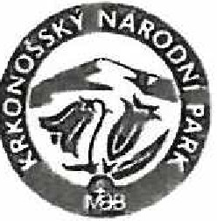

Dobro vského 3 543 01 Vrchlabí
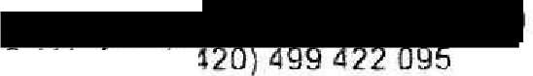
IC 00088455 Dlé CZ000 8845 5

, ax +
Ban kovní spoien i
I
(• 42 0 ) 499 11
e-rnall podate!na@k rnao cz www krnap cz

Specifikace předmětu objednávky:

V případě, že zhotovitel bude v prodlení s poskytnutím plněni (realizaci požadovaných těžebních (pěstebních) činností o vice Jak 7 kalendářních dnu oproti termínu stanovenému v prováděcí smlouvě zavazuje se zhotovitel uhradit objednateli jednorázovou smluvní pokutu ve výši 3 % z celkové ceny za provedení těžebních činnosti uvedené v prováděcí smlouvě (zhotovitelem akceptované objednávce). Tím však jeho povinnost splnit dílo ve sjednaném rozsahu (provést těžební činnosti) není dotčena a dílo musí provést v dodatečné objednatelem stanovené přiměřené lhůtě. Dobu plněni je možné upravit dohodou smluvních stran, pokud nastanou okolnost, vylučující provedeni díla ve sjednaném terminu
Zhotovitel je rovněž povinen uhradit objednateli smluvní pokutu ve výš, 3 % z celkové ceny plněni dle prováděcí smlouvy též v případě, že podstatným způsobem poruší svoje povinnosti stanovené touto dohodou, příp. prováděcí smlouvou.

Změny této objednávky mohou být pouze písemně odsouhlasené oběma stranami

Dodavatel souhlasí se zveřejněním té to objednávky v registru smluv, je-li výše objednávky vyšší něž 50 000 Kč bez DPH

v Dolním Dvoře dne 11.6.2024
Souhlasím Za dodavatele· HYDRO-M s r o
Dolní Dvůr 105
Dolní Dvůr 54342
IC 27512819

Jméno a příjmení podepisujícího – pozice

Podpis


